Муниципальное казённое учреждение
«Муниципальный центр обеспечения и
развития образования
Новоорского района Оренбургской области»
Ресурсно-методический кабинет
«17» мая 2016 г. № 56

Аналитическая справка
о результатах итоговой контрольной работы по русскому языку
обучающихся 10 классов Новоорского района

На основании приказов министерства образования Оренбургской области от 12.08.2015 № 01-21/1814 «О подготовке к итоговой аттестации обучающихся общеобразовательных организаций области в 2015-2016 учебном году», от 08.12.15 № 01-21/2917 « О внесении изменений в приказы от 04.08.2015 № 01-21/1724 « О совершенствовании математического образования обучающихся 11 классов общеобразовательных организаций области в 2015-2016 учебном году», от 12.08.2015 №01-21/1814 « О подготовке к итоговой аттестации обучающихся общеобразовательных организаций области в 2015-2016 учебном году», в соответствии с графиком проведения контрольных срезов знаний обучающихся на 2015-2016 учебный год была проведена контрольная работа за первое полугодие по русскому языку в 10 классах общеобразовательных организаций Новоорского района по текстам ГБУ РЦРО, письмом ГБУ РЦРО №01-01/359 от 06.05.2016 года «О направлении КИМов для проведения итоговой контрольной работы по русскому языку у обучающихся 10-х классов».
Цель: систематизация и обобщение знаний обучающихся, повышение ответственности обучающихся и педагогов за результаты своего труда, а также в целях подготовки к государственной итоговой аттестации на основе системных мониторинговых исследований.
Сроки проведения: 12.05.2016 г.
Состав комиссии: учителя русского языка и литературы Новоорского района первой и высшей квалификационной категории, методисты РМК.
По итогам проведения итоговой контрольной работы по русскому языку были получены следующие результаты. Всего приняли участие 115 обучающихся 10-х классов из 10 общеобразовательных организаций Новоорского района, что составило 98,3% от общего количества. Не выполняли контрольную работу 2 человека, оба отсутствовали по уважительной причине (подтверждающие документы имеются). В ходе анализа было проведено сравнение результатов входной, полугодовой и итоговой контрольных работ за 2015-2016 учебный год.
Таблица 1
Результаты входной, полугодовой и итоговой контрольных работ
за 2015-2016 учебный год по русскому языку
обучающихся 10 классов Новоорского района
Вид контрольной работы | Кол-во ОО | Кол-во обучающихся, выполнявших работу | Показатель % «2» | Показатель % «4» и «5»
Входная (ВКР) | 10 | 124 | 13,7 | 41,1
Полугодовая (ПКР) | 10 | 117 | 3,4 | 84,6
Итоговая (ИКР) | 10 | 115 | 0 | 78,3

Данные таблицы 1 наглядно представлены в диаграмме 1.
Диаграмма 1
Результаты входной, полугодовой и итоговой контрольных работ
по русскому языку обучающихся 10 классов

Представленные выше таблица и диаграмма позволяют видеть положительную динамику результатов полугодовой контрольной работы по русскому языку обучающихся 10 классов по показателю процента неудовлетворительных отметок. Показатель процента двоек понизился на 13,7 % по сравнению с результатами входной контрольной работы и на 3,4% по сравнению с полугодовой контрольной работой. Прослеживается повышение количества «4» и «5» на 37,2% по сравнению с ВКР и понизилась на 6,3% по сравнению с ПКР. На основании вышеизложенного можно сделать вывод, что работа по устранению пробелов в знаниях обучающихся группы «риска» велась, но с «одаренными» детьми не в полной мере.
Рассмотрим более подробно рейтинговый ряд по положительным результатам контрольного среза (ИКР). Высокий показатель процента «4» и»5» показывают следующие образовательные организации Новоорского района: МОУ «СОШ с. Горьковское», МБОУ «СОШ п. Гранитный», МАОУ «СОШ с. Кумак»,. Это можно увидеть в таблице 2.
Таблица 2
Рейтинговый ряд образовательных организаций с лучшими показателями процента «4» и «5» по русскому языку обучающихся 10 классов Новоорского района.

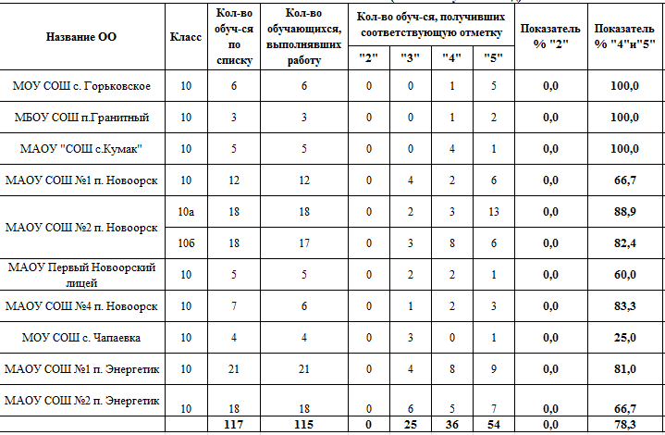
Низкий показатель процента положительных отметок 25 % показывает образовательная организация МОУ СОШ с.Чапаевка

Можно отметить образовательные организации, где наряду с лучшими показателями процента «4» и «5» полугодовой работы просматривается и нулевой показатель процента «2» по русскому языку обучающихся 10 классов. Это МОУ «СОШ с. Горьковское», МБОУ «СОШ п. Гранитный», МАОУ «СОШ с. Кумак».
Полугодовая контрольная работа по русскому языку в 10 классе проведена по текстам ГБУ РЦРО. Контрольная работа составлена в соответствии с демонстрационной версией, опубликованной на официальном сайте ФИПИ, и была представлена в двух вариантах. Контрольная работа состоит из 1 части и содержит 24 задания. На выполнение данной работы по русскому языку отводится 90 минут. Таким образом, обучающимся нужно было выполнить 24 задания, которые проверяют усвоение выпускниками учебного материала как на базовом, так и на высоком уровнях сложности. Использовался для записи ответов бланк ответов №1.
В контрольной работе предложены следующие разновидности заданий с кратким ответом:
– задания открытого типа на запись самостоятельно сформулированного правильного ответа;
– задания на выбор и запись одного правильного ответа из предложенного перечня ответов;
– задание на многократный выбор из списка;
-задание на установление соответствия.

Таблица 3
Количество обучающихся образовательных организаций Новоорского района,
выполнивших задания №1-№24

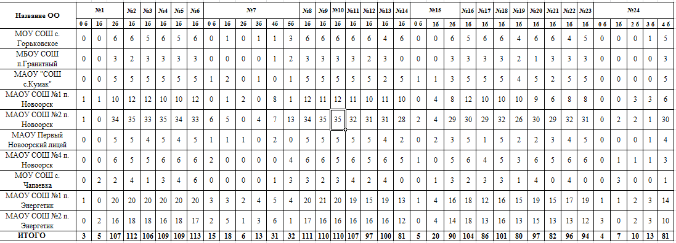

Поэлементный анализ выполнения работы
Проверяемые элементы содержания работы | Количество справившихся.  Процент выполнения задания
1. Выделение главной информации в тексте. | 0 б. – 3 чел. (2,6%)  1 б. – 5 чел. (4,3%)  2 б. – 107 чел. (93%)
2. Средства связи предложений в тексте. | 1 б. – 112 чел. (97,4%)
3. Определение лексического значения слова. | 1 б. – 106 чел. (92,2%)
4 Орфоэпические нормы. | 1 б. – 109 чел. (94,8%)
5. Употребление паронимов. | 1 б. – 109 чел. (94,8%)
6. Морфологические нормы (образование форм слова) | 1 б. – 113 чел. (98,3%)
7. Синтаксические нормы. Нормы согласования. Нормы управления. | 0 б. – 15 чел. (13%)  1 б. – 18 чел. (15,7%)  2 б. – 6 чел. (5,2%)  3 б. –13 чел. (11,3%)  4 б. – 31 чел. (26,9%)  5 б. – 32 чел. (27,8%)
8. Правописание безударной гласной в корне слова. | 1 б. – 111 чел. (96,5%)
9. Правописание приставок. | 1 б. – 110 чел. (95,7%)
10. Правописание суффиксов (кроме -Н-/-НН-). | 1 б. – 110 чел. (95,7%)
11. Правописание личных окончаний глаголов и суффиксов причастий. | 1 б. – 107 чел. (93%)
12. Правописание НЕ и НИ | 1 б. – 97 чел. (84,3%)
13. Слитное, дефисное, раздельное написание слов | 1 б. – 100 чел. (86,9%)
14. Правописание -Н- и -НН- в суффиксах. | 1 б. – 81 чел. (70,4%)
15. Пунктуация в сложносочиненном предложении и в предложении с однородными членами. | 0 б. – 5 чел. (4,3%)  1 б. – 20 чел. (17,4%)  2 б. – 90 чел. (78,3%)
16. Знаки препинания в предложениях с обособленными членами. | 1 б. – 104 чел. (90,4%)
17. Знаки препинания при словах и конструкциях, не связанных с членами предложения. | 1 б. – 86 чел. (74,8%)
18. Знаки препинания в сложноподчиненном предложении | 1 б. – 101 чел. (87,8%)
19. Знаки препинания в сложных предложение с разными видами связи | 1 б. – 80 чел. (69,6%)
20. Смысловая и композиционная целостность текста | 1 б. – 97 чел. (84,3%)
21. Функционально-смысловые типы речи | 1 б. – 82 чел. (71,3%)
22. Лексическое значение слова. Синонимы. Антонимы. Омонимы. Фразеологические обороты. Группы слов по происхождению и употреблению | 1 б. – 96 чел. (83,5%)
23. Средства связи предложений в тексте | 1 б. – 94 чел. (81,7%)
24. Языковые средства выразительности | 0 б. – 4 чел. (3,5%)  1 б. – 7 чел. (6,1%)  2 б. – 10 чел. (8,7%)  3 б. – 13 чел. (11,3%)  4 б. – 81 чел. (70,4%)

Как видно из таблицы и диаграммы, безошибочно не выполнено ни одно задание.
В результате выполнения итоговой контрольной работы наибольшее затруднение вызвало задание № 7 – получили максимальный балл за выполнение задания 27,8%, не справились с заданием 15 человек (13%). У обучающихся не сформировано умение видеть ошибки в построении предложения и соотносить их с указанными грамматическими ошибками: не смогли найти нарушение видовременной соотнесенности глагольных форм и ошибку в построении сложного предложения.

Выводы:
В ходе анализа было проведено сравнение результатов входной контрольной работы (сентябрь 2015 года), контрольной работы за I полугодие (декабрь 2015 года) и итоговой контрольной работы (май 2016 года). Всего приняли участие 115 обучающихся 10-х классов из 10 общеобразовательных организаций Новоорского района, что составило 98,3% от общего количества.
Наблюдается положительная динамика результатов итоговой контрольной работы по русскому языку обучающихся 10 классов по показателю процента неудовлетворительных отметок.
Высокий показатель качества (100%) показывают 3 образовательных организаций района: МОУ «СОШ с. Горьковское», МБОУ «СОШ п. Гранитный», МАОУ «СОШ с. Кумак».

Рекомендации:
- Проанализировать причины допущенных ошибок и скорректировать индивидуальные образовательные маршруты по их устранению, разработать систему мер по тематическому повторению учебного материала по темам, вызывающим затруднение у обучающихся.
- Довести результаты итоговой контрольной работы по русскому языку до сведения родителей под роспись.
- Рассмотреть результаты итоговой контрольной работы по русскому языку обучающихся 10 класса на методических совещаниях.

